Fakuma, Internationale Fachmesse für die Kunststoffverarbeitung, Halle A2, Stand A2-2309
ZAHORANSKY auf der Fakuma:
Luer-Lock aus Kunststoff statt Glas fertigen – mit der ZAHORANSKY Z.SONIC
Todtnau, 30. August 2023 – Auch gut 150 Jahre nach ihrer Erfindung werden die genormten Luer-Verbindungssysteme für Infusionen und Injektionen noch häufig aus Glas hergestellt. Auf der Fakuma 2023 (Halle A2, Stand A2-2309) zeigt ZAHORANSKY aus der Produktionsanlage PRIMA Z syringe das dazugehörige Spritzgusswerkzeug Z.SONIC 16 luer-lock syringe, mit dem sich Luer-Lock aus Kunststoff statt Glas fertigen lassen. Die Vorteile der Kunststoff-Varianten sind eindeutig: Die Endprodukte sind sowohl in der Handhabung als auch in der Lagerung gegenüber ihren Pendants aus Glas deutlich robuster und pflegeleichter. Zudem überzeugen Spritzen aus Kunststoff durch ihre pH-neutrale Oberfläche, einen erheblich niedrigeren Schwermetallanteil sowie größere Freiheiten im Produktdesign. Hieraus ergibt sich nicht zuletzt eine erhöhte Haltbarkeit bei hochempfindlichen Medikamenten.

Sichere und wirtschaftliche Fertigung
Die PRIMA Z Produktionsanlage erlaubt es, Kunststoff-Spritzen mit Schraubgewinde – dem sogenannten Luer-Lock – äußerst wirtschaftlich und sicher zu produzieren. Beispielsweise Einwegkanülen können anschließend unkompliziert aufgeschraubt werden und müssen nicht bereits während der Herstellung eingespritzt werden. Standardmäßig lassen sich Spritzen mit Volumina zwischen 0,5 und 10 ml fertigen, doch auch Sondergrößen mit bis zu 50 ml sind möglich. Beim Material sind ebenfalls Varianten möglich: ZAHORANSKY Spritzgussformen verarbeiten problemlos verschiedene technische Polymere wie COC bzw. COP. Auf Basis der kundenindividuellen Produktdesigns lässt sich auf den Fertigungslinien im No-Human-Touch-Verfahren eine Zykluszeit von 15 bis 17 Sekunden erreichen. In der Ausführung als 16-Kavitäten-Sprizgussform ist die Z.SONIC Form so in der Lage, bis zu 3.840 Teile pro Stunde zu produzieren.

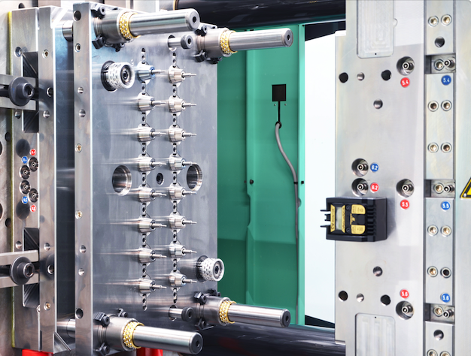

Bildmaterial
Das Bildmaterial finden Sie in unserem Medienportal press-n-relations.amid-pr.com (Suchbegriff „ZAHORANSKY-Fakuma-2023“). Selbstverständlich schicken wir Ihnen die Datei auch gerne per E-Mail zu.

Weitere Informationen:  ZAHORANSKY AG  Robert Dous, Managing Director ZAHORANSKY Automation & Molds und Chief Sales Officer ZAHORANSKY GROUP  Anton-Zahoransky-Straße 1  79674 Todtnau-Geschwend  Tel.: +49 (0) 7671 997-0  E-Mail: robert.dous@zahoransky.com  www.zahoransky.com | Presse- und Öffentlichkeitsarbeit:  Press'n'Relations GmbH  Nataša Forstner  Magirusstr. 33, 89077 Ulm  Tel. +49 (0) 731 96287-17  E-Mail: nfo@press-n-relations.de  www.press-n-relations.de

Hintergrundinformation ZAHORANSKY
Bereits seit dem Jahr 1902 steht der Name ZAHORANSKY für Zuverlässigkeit, Präzision und ausgereifte Technik. Die Grundlage dafür legte Anton Zahoransky mit seiner kleinen Werkstatt in Todtnau, in der er die ersten Geräte und Maschinen zur Automatisierung der Bürstenherstellung fertigte.

Auf Basis der seit damals gewonnenen Erfahrungen und erworbenen Kompetenzen präsentiert sich ZAHORANSKY heute als Komplettanbieter und Technologiepartner für Unternehmen in der Bürstenindustrie, Medizintechnik und weiteren Branchen. Mit Spritzgießformen, Maschinenbau- und Automatisierungstechnik sowie Verpackungsanlagen deckt ZAHORANSKY individuelle Anforderungen vollumfänglich ab. Dafür setzen sich rund 900 Mitarbeiter, davon 70 Auszubildende, an zehn Standorten in Deutschland, Spanien, China, Indien, Japan, Brasilien und den USA täglich ein.

Die systemübergreifenden Lösungen von ZAHORANSKY decken die gesamte Prozesskette ab: angefangen bei der Integration der Verpackungstechnik über das Handling bis zur Programmierung und Robotik bei der Fertigung vollautomatisierter Produktions- und Montageanlagen. Die Technologien und Dienstleistungen von ZAHORANSKY sind in folgenden Branchen gefragt: Haushalts- und Industriebürsten, Oral Care, Medizintechnik, Kosmetik, Consumer Goods und Verpackung.

